Практическая работа № 10
Регистр сведений

1. Добавляем новый регистр сведений ПериодВыдачиЧитатеьскогоБилета, который будет отслеживать, когда был выдан читательский билет (ЧБ), просрочен он или утерян (рис. 1).

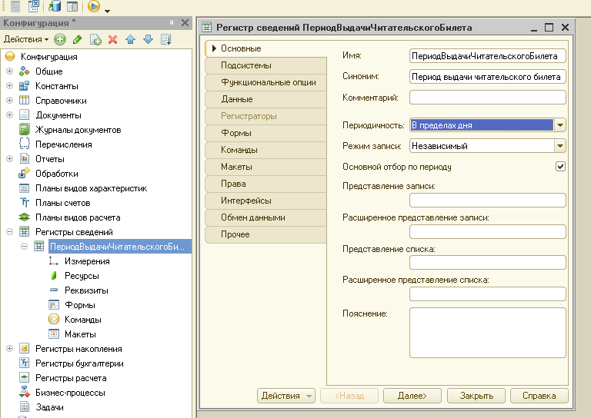 Рис. 1.

2. Задаем Измерение Читатель с типом данных Читатель и ресурсом ДатаОкончанияДействияЧБ (рис. 2).
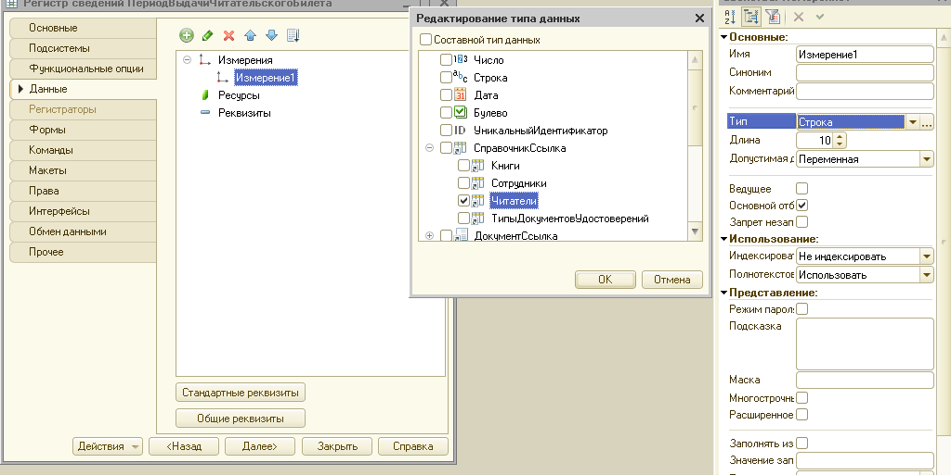 Рис. 2.

3. Нам надо решить, когда мы будем вводить данные о нашем ЧБ. Для этого ресурса мы создадим процедуру, которая будет делать запись в регистр сведений: щелкнем ПКМ по справочнику Читатели и выберем Открыть модуль объекта (рис. 3) в котором запишем код (рис. 4).
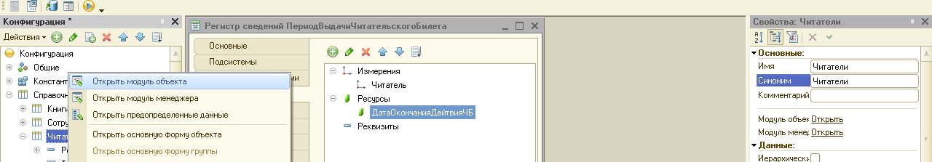
Рис. 3.
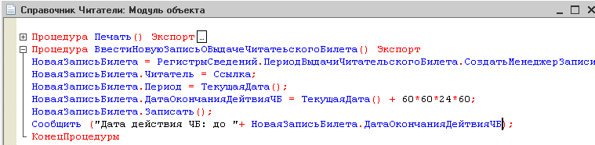Рис. 4.
;
4. Нам необходимо в форме документа добавить кнопку с которая будет обновлять дату выдачи ЧБ. Для этого:
- заходим в форму и выбираем пиктограмму Вставить элемент управления и выберем элемент Кнопка – КнопкаОбновленияДатыЧБ (рис. 6) .
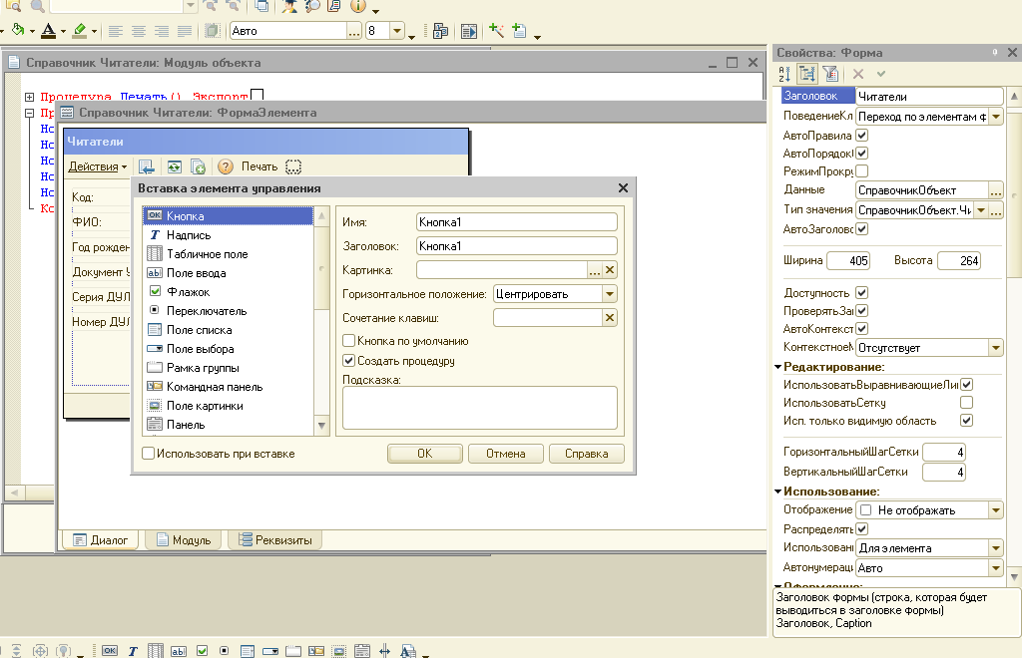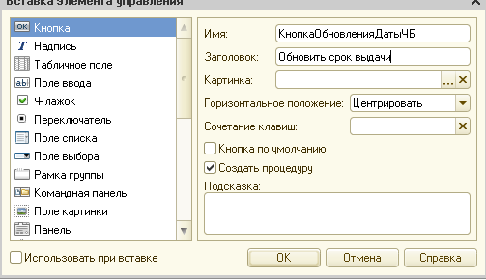
Рис. 5. Рис. 6.

5. Появляется крестик, которым мы вставляем в форму (рис. 7).
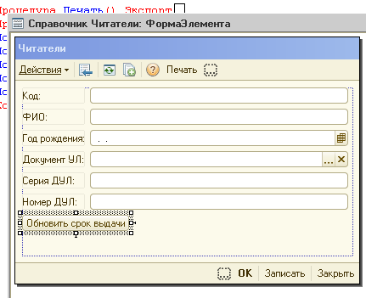 Рис. 8.
6. Переходим на модуль формы и пишем код.
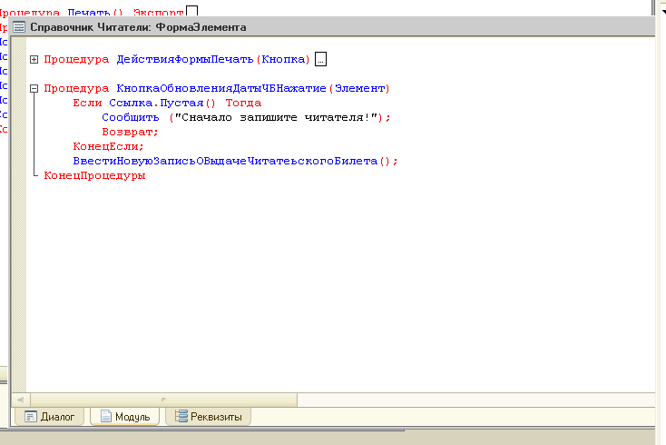 Рис. 9.

7. Обновляем систему и запускаем режим отладки. Проверяем работу (рис. 10).
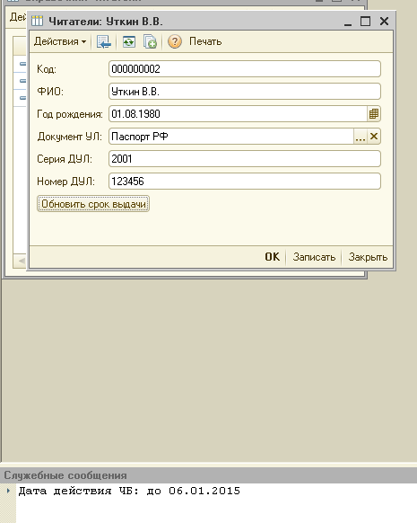 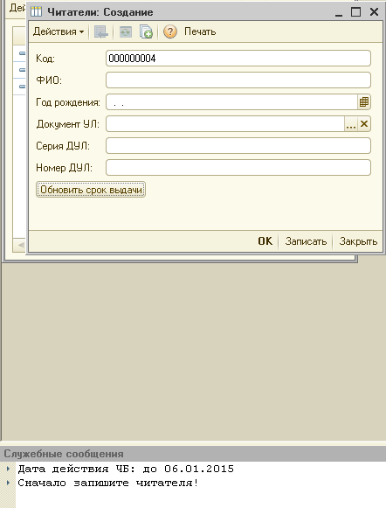 Рис. 10.

